**Evidencia DEC_0198**

**Login por Identidad Digital**

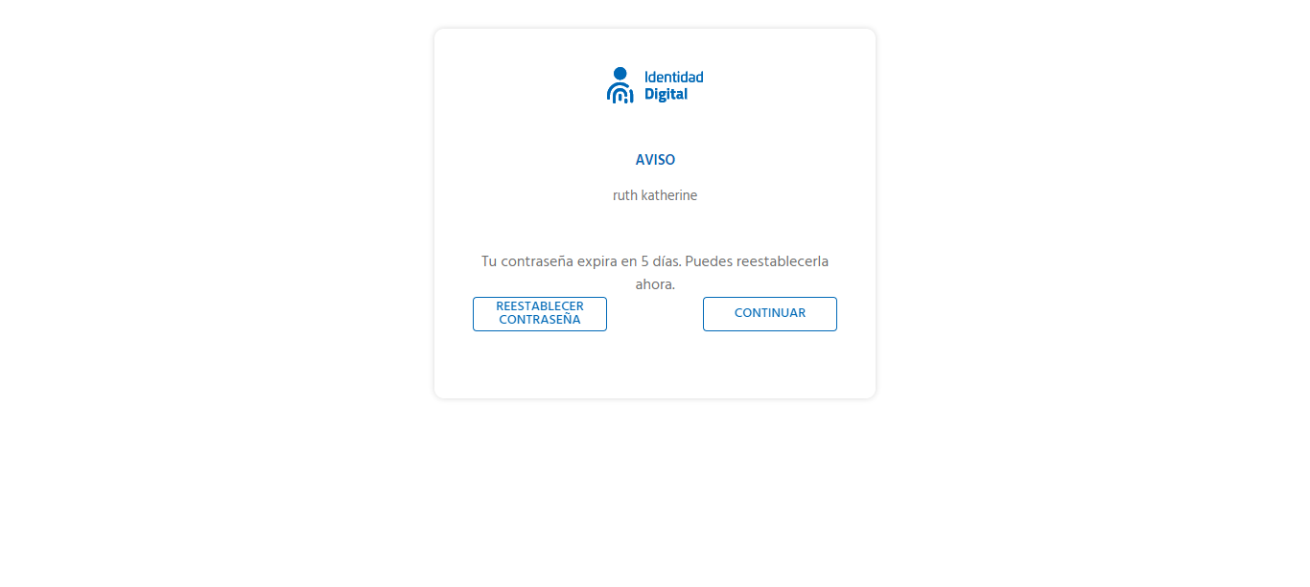

**Click al botón Autorizar**

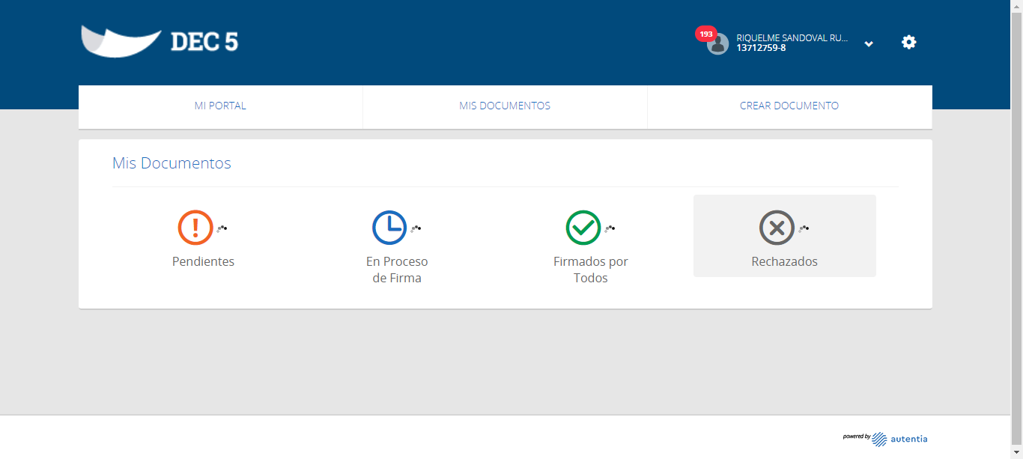

**Click a Usuarios**

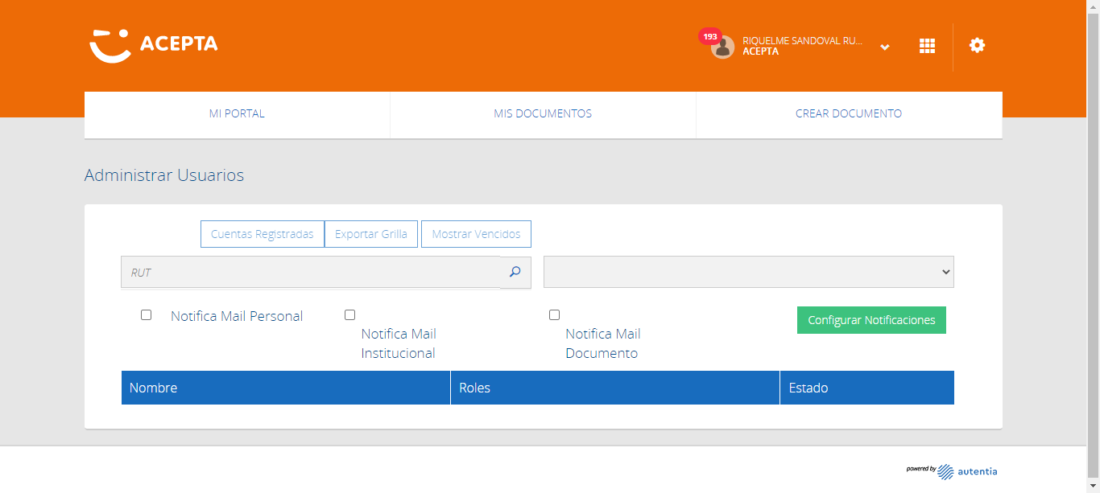

**Caso OK**

